Lekplatsen Rovfågeln i Aspudden
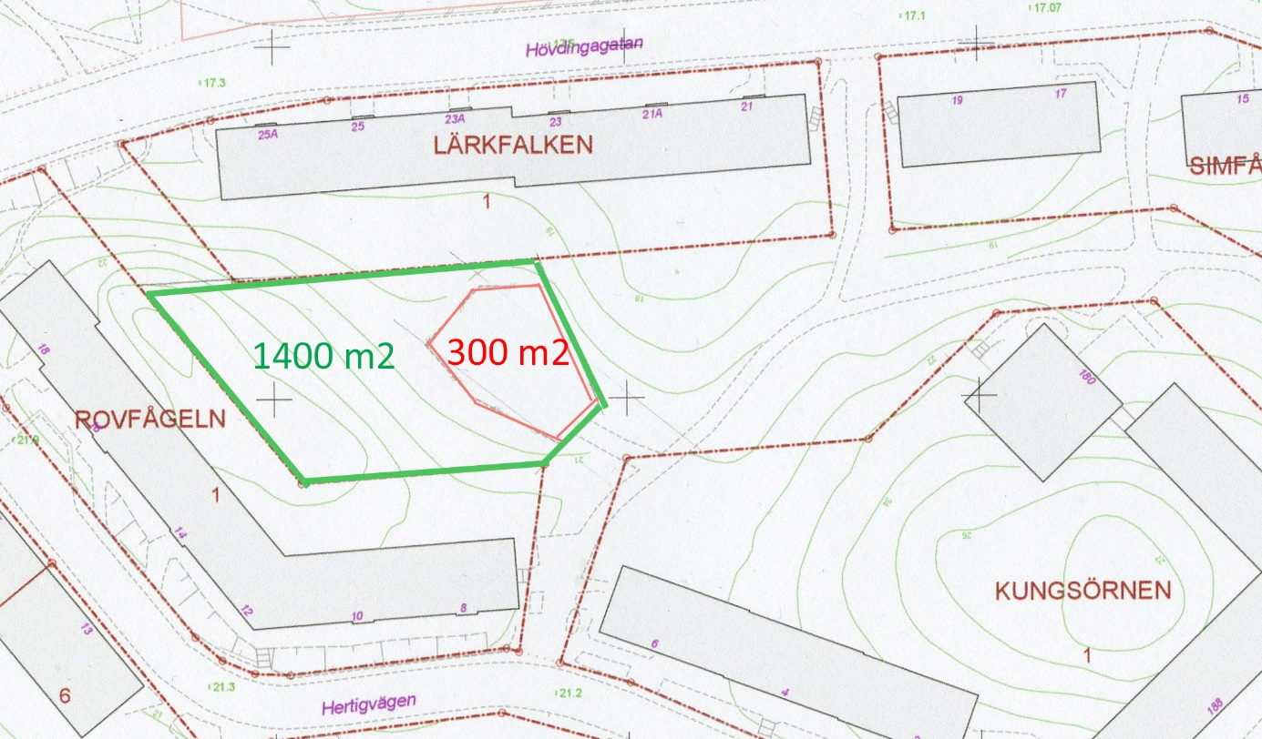
Lekplatsen vid Hertigvägen mellan kvarteren Rovfågeln och Lärkfalken i Aspudden behöver rustas upp. Den är idag ca 300 m2 stor. Det finns möjligheter att utvidga den till 1 400 m2 genom att lägga till en del av parkmarken österut. Det nya området är trädbevuxet. Höjdskillnaden mellan högsta och lägsta punkt blir 5 m. Det går att ha en pulkabacke och en släntrutschbana.
Den utvidgade lekplatsen kan behöva staket mot norr för att barn och bollar inte ska åka in i kvarteret Lärkfalken, och i öster där marken sluttar starkt ner. Mot skogsområdet behövs inte staket. Lekplatsen får där en naturlig avslutning genom terrängens lutning. Det är en modell för avgränsning som tillämpas vid många lekplatser i Hägersten, t ex Spindelparken i Västertorp.
Det bör finnas en grusad plan yta för de äldre barnens snabba rörelser. Därutöver en sandlåda, och till exempel en kompisgunga och klättermöjligheter. I kombination med de naturliga lekmöjligheter som finns i skogspartiet, med sina gömslen, kanor, pinnar och småkryp, blir det en fin lekplats.
2022-01-24 BUMS Barns Utemiljö i Staden

